SAP-2

SAP-1 merupakan sebuah komputer karena sistem ini dapat menyimpan program dan data sebelum memulai perhitungannya, dan kemudian secara otomatis melaksanakan instruksi-instruksi program tanpa campur-tangan manusia. Namun demikian SAP-1 merupakan mesin hitung yang masih primitif. Membandingkan komputer SAP-1 dengan komputer modern, ibarat membandingkan manusia Neanderthal (salah satu jenis menusia puba) dengan manusia modern. Ada sesuatu yang tidak terdapat dalam komputer SAP-1, tetapi justru terdapat setiap komputer modern.
SAP-1 merupakan tahap berikutnya dalam evolusi ke komputer modern karena SAP-2 telah dilengkapi dengan instruksi-instruksi jump ( lompat). Instruksi yang baru ini akan memaksa komputer mengulangi atau melompati bagian dari sebuah program. Sebagaimana akan anda temukan, instruksi lompat ini telah membuka duania baru dalam kemampuan perhitungan.

11-1 REGISTER DUA-ARAH
Untuk mengurangi kapasitas kawat penyambungan dalam SAP-2, kita akan menggunakan hanya sekelompok kawat antara setiap register dan bus. Gagasan ini diperlihatkan pada Gambar 11-1a. Penyemat-penyemat masukan dan keluaran diberi hubungan singkat (short); hanya sekelompok kawat yang dihubungkan dengan bus.
Apakah hubungan singkat pada penyemat-penyemat masukan dan keluaran tersebut akan menimbulkan kesulitan? Tidak. Selama komputer beroperasi,salah satu dari saluran-saluran LOAD atau ENABLE mungkin menjadi aktif, tetapi tidak pernah kedua-duanya pada suatu saat yang sama. LOAD yang aktif berarti bahwa sebuah kata biner mengalir dari bus menuju ke register dan selama operasi pengisian, saluran keluaran berada dalam keadaan mengambang. Di pihak lain, ENABLE yang aktif berarti bahwa sebuah bus, dan dalam hal ini, saluran masukan yang berada dalam keadaan mengembang.
Pabrik-pabrik IC dapat menyambungkan secara internal penyemat-penyemat masukan dengan penyemat-penyemat keluaran dari sebuah register tiga-keadaan, Hal ini tidak hanya mengurangi kapasitansi kawat-kawat penyambungan, tetapi juga mengurangi jumlah penyemat I/O. Contohnya, dalam Gmbar 11-1b hanya terdapat empat buah penyemat I/O dan bukan delapan penyemat seperti dalam pembahasan yang lalu.
Gambar 11-1c memperlihatkan simbol bagi sebuah register tigs-keadaan dengan penyemat-penyemat masukan dan keluaran yang tersambung secara internal. Tanda panah di kedua ujun saluran menunjukkan bahwa lintasan bersifat dua-arah (bidirectional); artinya data dapat berpindah secara bolak-balik.

11-2 ARSITEKTUR
Arsitektur SAP-2 dilukiskan oleh Gambar 11-2. Semua keluaran register ke bus W berupa saklar tiga-keadaan. Keluaran yang tidak dihubungkan dengan bus bersifat dus-keadaan. Sebagaimana sebelumnya, pengendali-pengurut mengirimkan sinyal-sinyal kendali (tidak dilukiskan) kepada setiap register. Sinyal-sinyal kendali ini akan mengisi, mengaktifkan, atau mempersiapkan register untuk tepi pulsa pawaktu positif yag berikutnya. Uraian singkat dari masing-masing kotak dalam gambar arsitektur SAP-2 akan diberikan berikut ini.

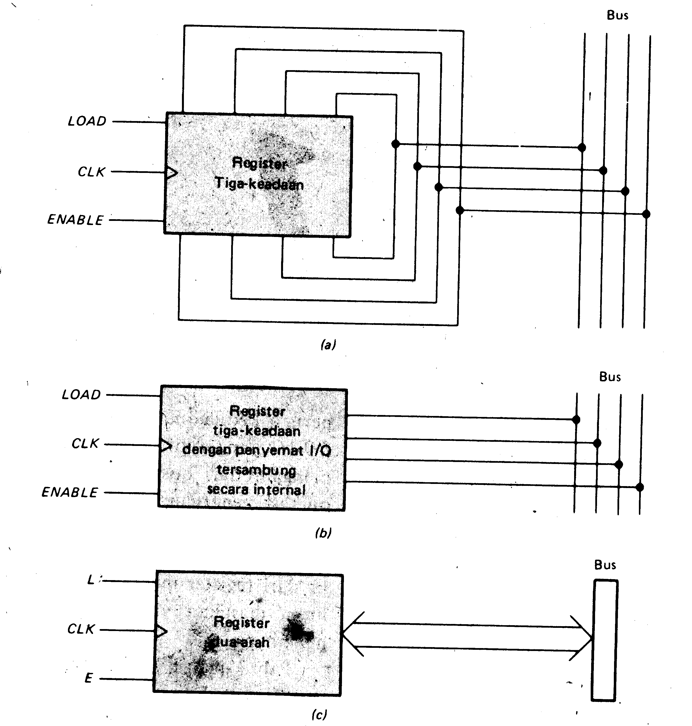

Gambar 11-1. Register dua arah

Bandar Masukan
SAP-2 mempunyai dua buah bandar masukan, bernomor 1 dan 2. Enkoder papan tombol (keyboard) heksadesimal dihubungkan dengan bandar I untuk memasukkan instruksi dan data heksadesimal melalui bandar ini. Perhatikan bahwa enkoder papan tombol heksadesimal mengirimkan sebuah sinyal READY ke bit 0 dari bandar 2. Sinyal ini menunjukkan kapan data di bandar I telah menjadi absah (valid).
Perhatikan pula bahwa sinyal SERIAL IN memasuki penyemat 7 dari bandar 2. Dalam pembahasan kemudian akan diberikan suatu contoh yang memperlihatkan bagaimana cara mengubah data masukan seri menjadi data masukan parelel.

Pencacah Program
Kini, pencacah program memiliki saluran 16-bit, dan karena itu dapat mencacah dari

PC = 0000 0000 0000 0000
Sampai
PC = 1111 1111 1111 1111

Ini ekivalen dengan 0000H sampai FFFFH, atau 0 sampai 65.536 desimal.
Sinyal CLR yang rendah akan mereset PC sebelum setiap operasi komputer. Dengan demikian peorosesan data selalu dimulai dengan instruksi yang disimpan dalam lokasi memori 0000H.

MAR dan Memori
Selama siklus pengambilan, MAR menerima alamat 16-bit dari pencacah program. Keluaran dua-keadaan dari MAR selanjutnya mengirimkan alamat lokasi memori yang dikehendaki. Memori mempunyai sebuah ROM 2K yang beralamat 0000H sampai 07FFH. ROM ini berisi sebuah program, yang disebut monitor. Program ini menganalisasi komputer pada waktu dinyalakan. Menafsirkan masukan-masukan papan tombol, dan sebagainya. Sisa dari memori sistem merupakan sebuah RAM 62K yang beralamat dari 0800H sampai FFFFH.

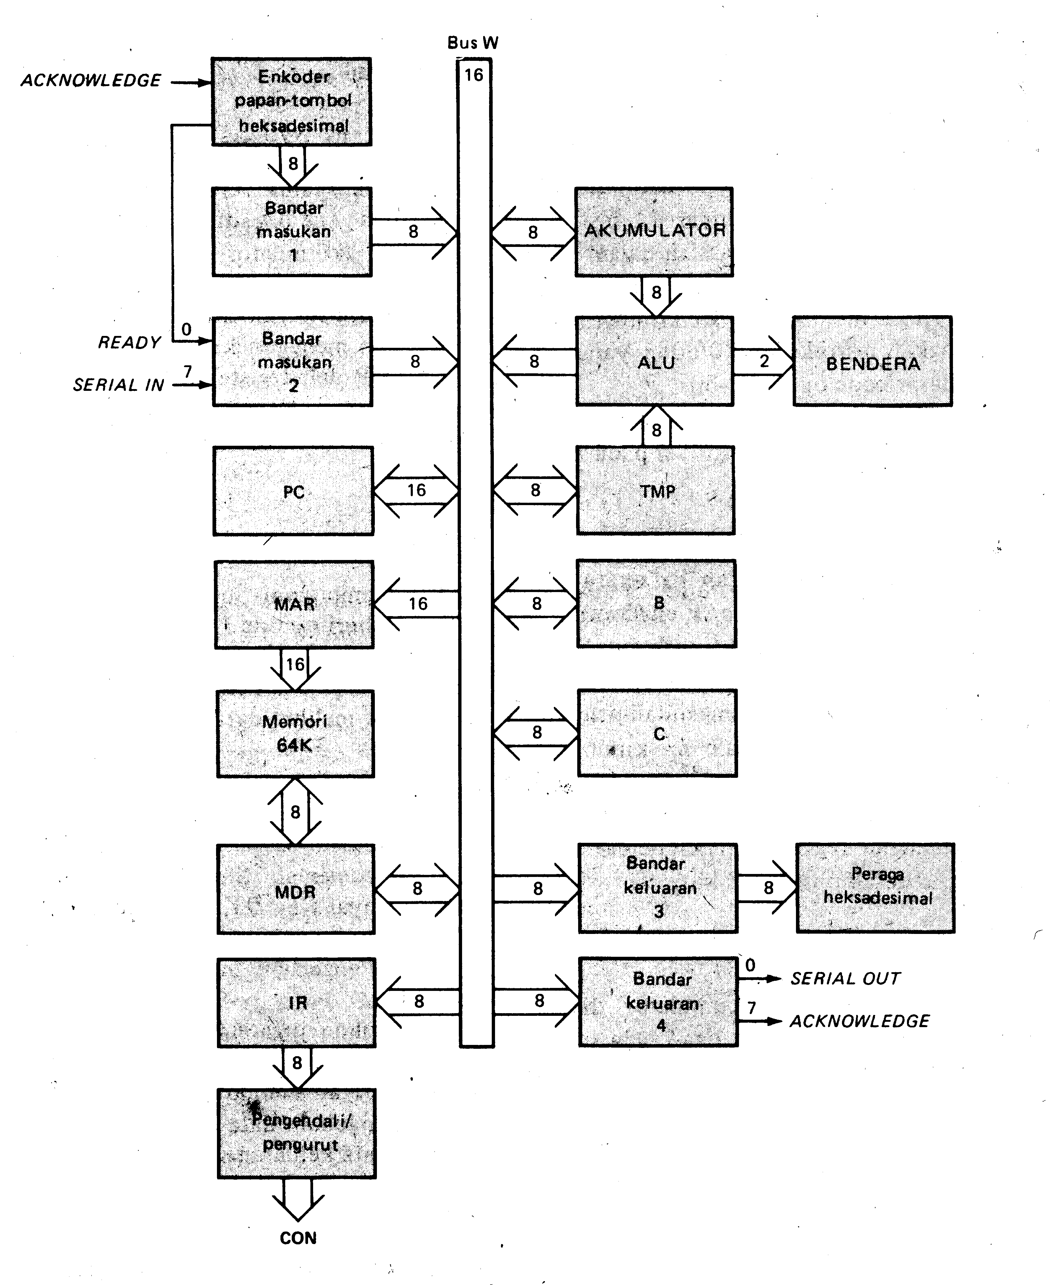

Gambar 11-2 Arsitektur Blok SAP-2

Register Data Memori
Register data memori (Memory data register; disingkat MDR) adalah sebuah register bufer 8-bit. Keluaran register ini mengaktifkan RAM. Register data memori menerima data dari bus sebelum berlangsung operasi menulis, dan akan mengirimkan data ke bus sesudah operasi membaca.

Register Instruksi (IR)
Karena SAP-2 memiliki instruksi yang lebih banyak daripada SAP-1, kita akan menggunakan 8-bit untuk kode operasi dan bukan 4-bit seperti dalam SAP-1. Kode operasi 8-bit dapat menampung 256 instruksi. SAP-2 hanya mempunyai 42 instruksi, sehingga tidak akan terdapat masalah dalam pengkodean instruksi 8-bit. Penggunaan kode operasi 8-bit juga memungkinkan kompatibilitas dengan perangkat instruksi 8080/8085 yang juga disusun atas dasar kode operasi 8-bit.
Sebagaimana telah disebutkan sebelumnya, seluruh instruksi SAP identik dengan instruksi pada 8080/8085.

Pengendali-Pengurut
Pengendali-pengurut menghasilkan kata-kata kendali atau mikroinstruksi yang akan mengkoordinasi atau mengarahkan operasi komputer. Karena SAP-2 memiliki perangkat instruksi yang lebih luas, maka perangkat keras dari bagian pengendali-pengurut menjadi lebih rumit. Dipihak lain meskipun kata CON menjadi lebih panjang, tetapi ide pokoknya tetap sama: kata kendali atau mikroinstruksi menentukan bagaimana register-register bereaksi terhadap tepi pulsa detak positif berikutnya.

Akumulator
Keluaran dua-keadaan dari akumulator dikirim ke ALU; sedangkan keluaran tiga- keadaan dari akumulator ini dihubungkan dengan bus W. Karena itu, kata 8-bit dalam akumulator secara kontinu menggerakkan ALU, akan tetapi kkata yang sama juga muncul pada bus bilamana E_{A} menjadi aktif.

ALU dan Bendera
ALU-ALU standar tersedia secara komersial sebagai rangkaian terpadu. ALU ini memiliki 4 atau lebih dari 4 bit kendali yang menentukan operasi aritmetik atau operasi logika pada kata-kata A dan B. ALU yang dipakai dalam SAP-2 mengandung operasi aritmetik dan logika.

Dalam buku ini, bendera (flag) merupakan sebuah flip-flop yang mengikuti dan mengawasi perubahan keadaan selama komputer beroperasi. Komputer SAP-2 mempunyai dua macam bendera. Bendera tanda (sign flag) akan diaktifkan bilamana isi akumulatr berubah menjadi negatif selama eksekusi dari beberapa instruksi. Bendera nol (zero flag) akan diaktifkan bilamana isi akumulator menjadi nol.

Register TMP, Register B, dan Register C
Sebagai pengganti peranan register B dalam menahan data yang akan dijumlahkan atau dikurangkan dengan isi akumulator, di sini digunakan sebuah register sementara (disingkat TMP dari kata temporary). Register ini memberikan kebebasan lebih luas dalam menggunakan register B. Di samping register TMP dan register B, SAP_2 juga menggunakan register C. Dengan ini, pemindahan data selama komputer bekerja dapat dilakukan secara lebih fleksibel.

Bandar Keluaran
SAP-2 mempunyai dua bandar keluaran, masing-masing diberi nomor 3 dan 4. Isi akumulator dapat dimasukkan ke dalam bandar 3, yang menggerakkan sebuah peraga heksadesimal. Dengan demikian kita dapat melihat data yang telah diproses melalui peraga itu.
Isi akumulator dapat pula dikirimkan ke bandar 4. Perhatikan bahwa penyemat 7 dari bandar 4 mengirimkan sinyal sinyal ACKNOWLEDGE ke enkoder heksadesimal. Sinyal ACKNOWLEDGE ini beserta sinyal READY merupakan bagian dari suatu konsep yang disebut berjabat-tangan (hand-shaking), Pengertian ini akan dibahas lebih lanjut kemudian.
Perhatikan juga sinyal SERIAL OUT dari penyemat 0 bandar 4. Salah satu dari contoh-contoh yang diberikan kemudian akan menjelaskan bagaimana mengubah data paralel dalam akumulator menjadi data keluaran seri.

11-3 INSTRUKSI ACUAN MEMORI
Siklus pengambilan dalam SAP-2 adalah serupa dengan yang telah dibahas sebelumnya, yaitu meliputi keadaan T₁ (alamat), keadaan T₂ (penambahan) dan keadaan T₃ (memori). Jadi seluruh instruksi SAP-2 menggunakan memori selama siklus pengambilan karena instruksi program dipindahkan dari memori ke dalam register instruksi.
Selama siklus eksekusi, memori mungkin digunakan atau mungkin juga tidak tergantung pada tipe instruksi yang telah diambilnya. Instruksi acuan (rujukan)- memori (memory-reference instuction, disingkat MRI) adalah satu contoh instruksi yang menggunakan memori selama siklus eksekusi.
Perangkat instruksi komputer SAP-2 terdiri dari 42 instruksi. Berikut ini merupakan deskripsi dari instruksi-instruksi rujukan-memori tersebut.

LDA dan STA
LDA mempunyai arti yang sama dengan pembahasan yang lalu, yaitu: mengisi akumulator dengan data memori yang dialamatkan. Perbedaannya hanya terletak pada jumlah lokasi memori lebih banyak yang dapat diakses dalam SAP-2, karena alamatnya meliputi nomor 0000H berarti mengisi akumulator dengan isi lokasi memori beralamat 2000H.
Untuk membedakan bagian-bagian yang berlainan dari sebuah instruksi, kadang-kadang mnemonik disebut kode operasi (op code) dan bagian instruksi LDA 2000H adalah operannya. Dengan demikian, “kode operasi” memiliki arti ganda dalam pekerjaan komter; istilah ini dapat berarti mnemonik atau dapat pula berarti kode biner yang dipakai guna mempresentasikan menemonik. Pemilihan arti yang dimaksud dapat terbaca jelas berdasakan konteks yang bersangkutan.
STA adalah mnemonik untuk store the accumulator (=simpan isi akumulator). Setiap instruksi STA memerlukan sebuah alamat. STA 7FFFH berarti menyimpan isi akumulator di lokasi memori 7FFFH. Jika:

A = 8AH
Maka eksekusi dari STA 7FFFH adalah menyimpan 8AH pada alamat 7 FFFH.

MVI
MVI adalah mnemonik untuk move immediate (pindahan segera). Instruksi ini memberitahu komputer untuk mengisi register tertentu dengan byte yang segera mengikuti kode operasi. Misalnya:
MVI A, 37H
Memberitahu kepada komputer untuk mengisi akumulator dengan bilangan 37H. Sesudahinstruksi ini dilaksanakan, isi biner dari akumulator menjadi:

A = 0011 0111
Anda dapat menggunakan instruksi MVI dengan melibatkan register-register A, B, dan C. Format untuk instruksi-instruksi ini adalah sbb.

MVI A, byte
MVI B, byte
MVI C, byte.

Kode-kode Operasi
Tabel 11-1 memperlihatkan kode-kode operasi untuk perangkat instruksi SAP-2, yang juga meripakan kode-kode operasi 8080/8085. Seperti kita lihat, 3A adalah kode operasi bagi LDA, 32 adalah kode operasi bagi STA, dst.
Gunakan tabel tersebut dalam mengikuti urain selanjutnya dari bab ini.

CONTOH 11-1
Tunjukkan mnemonik bagi sebuah program, untuk mengisi akumulator dengan 49H, mengisi register B dengan 4AH, dan register C dengan 4BH. Kemudin buatlah program untuk menyimpan data akumulator pada lokasi memori 6285H.

JAWABAN
Program yang dimaksud adalah

Mnemonik
MVI A, 49H
MVI B, 4AH
MVI C, 4BH
STA 6285H
HLT

Tiga instruksi pertama mengisikan 49H, 4AH, dan 4BH ke dalam register A, B, dan C. STA 6285H menyimpan isi akumulator pada lokasi 6285H.
Perhatikan penggunaan instruksi HLT dalam program diatas. Instruksi ini mempunyai arti seperti sebelumnya; yaitu menghentikan pemrosesan data.

TABEL 11-1 KODE OPERASI SAP-2

Instruksi Kode Operasi Instruksi Kode Operasi

ADD B 80 MOV B,A 47
ADD C 81 MOV B,C 41
ANA B A0 MOV C,Aa 4F
ANA C AI MOV,CB 48
ANI byte E6 MVI A, byte 3E
CALL alamat CD MVI B, byte 06
CMA 2F MVI C, byte 0E
DCR A 3D NOP 00
DCR B 05 ORA B B0
DRC C 0D ORA C BI
HLT 76 ORI byte F6
IN byte DB OUT byte D3
INR A 3C RAL 17
INR B 04 RAR IF
INR C OC RET C9
JM alamat FA STA alamat 32
JMP alamat C3 SUB B 90
JNZ alamat C2 SUB C 91
JZ alamat CA XRA B A8
LDA alamat 3A XRA C A9
MOV A,B 78 XRI byte EE
MOV A,C 79
CONTOH 11-2
Terjemahkan program pada Contoh 11-2 ke dalam bahasa mesin 8080/8085 dengan menggunakan kode operasi dari Tabel 11-1. Mulailah dari alamat 2000H
JAWABAN
Alamat Isi Simbolik
2000H 3EH MVI A, 49
2001H 49H
2002H 06H MVI B,4 AH
2003H 4AH
2004H 0EH MVI C,4BH
2005H 4BH
2006H 32H STA 6285H
2007H 85H
2008H 62H
2009H 76H HLT

Dalam program bahasa-mesin ini terlihat adanya beberapa ide baru. Dalam instruksi:
MVI A,49H
Perhatikan bahwa kode operasi menempati alamat pertama sedangkan byte operan menempati alamat yang kedua. Secara umum, bagi semua instruksi 2-byte berlaku ketentuan: kode operasi menempati lokasi memeori pertama yang disediakan dan byte data menempati lokasi memori berikutnya.
Instruksi:
STA 6285H
Adalah sebuah instruksi 3-byte ( 1 byte untuk kode operasi dan 2 byte untuk alamat). Kode operasi untuk STA adalah 32H. Byte ini memasuki lokasi memori pertama yangdisediakan, yaitu 20006H. Alamat 6285 terdiri dari 2 byte. Byte rendah (lower byte) 85H memasuki lokasi memori yang berikutnya, dan byte atas (upper byte) 62H memasuki lokasi memori yang berikutnya lagi.
Mengapa alamat diprogram dengan byte rendah menenpati urutan pertama dan byte ke atas menempati urutan kedua? Ini merupakan kekhusussan dari desain asli 8080. Untuk memelihara kompatibilitas, 8085 dan beberapa mikroprosesor yang lain menggunakan skema yang sama: byte rendah menempati memori yang lebih rendah, dan byte tinggi menempati memori yang lebih tinggi.
Instruksi terakhir, HLT, memiliki kode operasi 76H, dan disimpan dalam lokasi memori 2009H.
Sebagai ikhtisar dapat diutarakan bahwa instruksi MVI adalah instruksi 2-byte, instruksi STA adalah instruksi 3-byte, dan instruksi HLT adalah instruksi 1-byte.

11-4 INSTRUKSI-INSTRUKSI REGISTER
Instruksi rujukan-memori relatif lambat pelaksanaannya karena mereka memerlukan lebih dari satu operasi akses memori selama siklus instruksi. Selain itu, kita sering menghendaki pemindahan data langsung dari satu register ke register yang lain tanpa harus melalui memori. Beberapa instruksi register sari SAP-2 yang dibahas berikut ini, dirancang untuk memindahkan data dari satu register ke register yang lain dalam waktu sesngkat mungkin.

MOV
MOV adalah mnemonik untuk instruksi memindahkan (move). Instruksi ini memberitahu kepada komputer untuk memindahkan data dari satu register ke register yang lain. Misalna:
MOV A,B.
Memberitahukan komputer untuk mrmindahkan data dalam register B ke akumulator. Operasi ini bersifat tidak merusak (nondestructive), artinya data di dalam B hanya disalin tetapi tidak dihapus. Sebagai contoh, jika:
A = 34H dan B = 9DH
Eksekusi dari MOV A, B menghasilkan:
A = 9DH
B = 9DH
Anda dapat memindahkan data di antara register-register A, B, dan C. Format untuk seluruh instruksi MOV dalam hal ini adalah
MOV A,B
MOV A,C
MOV B,A
MOV B,C
MOV C,A
MOV C,B
Instruksi-instruksi di atas merupakan instruksi yang tercepat di dalam perangkat instruksi SAP-2, masing-masing hanya memerlukan satu siklus mesin.

ADD dan SUB
ADD berarti :tambahkan data dalam register tertentu pada isi akumulator”,. Misalnya:
ADD B
Berarti menjumlahkan isi register B dengan isi akumulator. Jika:
A = 04H dan B = 02H
Maka eksekusi dari ADD B menghasilkan:
A = 06H
Demikian pula, SUB berarti mengurangkan data dalam register yang dimaksud dari isi akumulator, SUB C akan mengurangkan isi register C dari si akumulator.
Format untuk instruksi ADD dan SUB adalah sbb:
ADD B
ADD C
SUB B
SUB C

INR dan DCR
Seringkali kita ingin menambahkan sesuatu pada atau mengurangi sesuatu dari si register. INR adalah mnemonik untuk increment (penambahan). Instruksi ini memberitahu kepada komputer untuk menambah isi register yang ditunjuk dengan satu angka. CDR adalah mnemonik untuk decrement (pengurangan). Instruksi ini memberutahu kepada komputer untuk mengurangi isi register yang ditunjuk dengan satu angka. Format instruksi yang bersangkutan adalah:
INR A
INR B
INR C
DCR A
DCR B
PCR C
Sebagai contoh, jika:
B = 56H dan C = 8AH
Maka eksekusi dari INR B menghasilkan:
B = 57H
Dan eksekusi dari DCR C memberikan
C = 89H

CONTOH 11-2
Perlihatkan mnemonik bagi program penjumlahan angka-angka desimal 23 dan 45. Jawabannya disimpan pada lokasi memori 5600H. Selain itu, jawaban itu, jawaban tersebut ditambah dengan I dan disimpan dalam register C.

JAWABAN
Dari lampiran I, angka-angka desimal 23 dan 45 diketahui ekivalen dengan 17H dan 2DH program yang ditanyakan adalah sebagai berikut:
Mnemonik
MVI A, 17H
MVI B, 2DH
ADD B
STA 5600H
INR A
MOV C,A
HLT

CONTOH 11-4
Melakukan asembli-tangan (hand-assemble) berarti menerjemahkan sebuah program sumber ke dalam program bahasa mesin secara manual, dan bukan dengan mesin. Lakukan asemli-tangan pada program dalam Contoh 11-3 dengan alamat awal 2000H

JAWABAN
Alamat Isi Simbol
2000H 3EH MVI A, 17 H
2001H 17H
2002H 06H MVI B,2DH
2003h 2DH
2004H 80H ADD B
2005H 32H STA 5600H
2006H 00H
2007H 56H
2008H 3CH INR A
2009H 4FH MOV C,A
200AH 76H HLT

Perhatikan bahwa ADD, INR, MOV, dan HLT merupakan instruksi 1-byte; MVI adalah instruksi 2-byte, dan STA adalah instruksi 3-byte.

11-5 INSTRUKSI JUMP DAN CALL
SAP-2 memiliki tiga macam instruksi jump (lompt), yang dapat mengubah urutan program. Dengan kata lain, sebagai pengganti dari operasi pengambilan instruksi berikutnya dalam cara yang biasa, komputer boleh melompat atau mencabang (branh) ke bagian program yang lain.

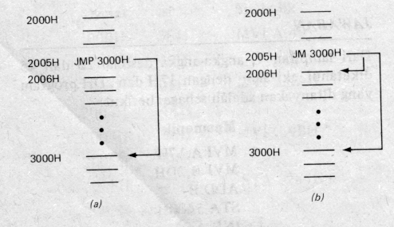
Gambar 11-3 (a) Lompatan tanpa syarat; (b) lompatan bersyarat

JMP
JMP adalah mnemonik untk instruksi jump (lompat), yang memberitahu komputer untuk mengambil instruksi berikutnya dari lokasi memori yang telah ditunjuk alamatnya. Setiap instruksi JMP selalu dilenhgkapi dengan alamat yang telah diisi ke dalam pencacah program. Misalnya,

JMP 3000H
Memberitahu komputer untuk mengambil instruksi berikutnya dari lokasi memori 3000H.
Proses yang terjadi adalah sebagai berikut. Kita misalkan JMP 3000H disimpan pada lokasi 2005H, seperti ditunjukkan dalam Gambar 11-3. Pada akhir siklus pengambilan, pencacah program berisi nomer
PC = 2006H
Selama siklus eksekusinya, instruksi JMP 3000H akan mengisi pencacah program dengan alamat yang ditunjuk oleh instruksi tersebut, yaitu:
PC = 3000H
Ketika siklus pengambilan yang berikutnya dimulai, instruksi yang selanjutnya berasal dari lokasi 3000H bukan 2006H (lihat Gambar 11-3a).

JM
SAP-2 mempunyai dua macam bendera yang disebut bendera tanda dan bendera nol. Selama ekskusi, dari beberapa instruksi, kedua bendera ini akan mengalami set atau reset, bergantung pada apa yang terjadi pada akumulator. Jika isi akumulator menjadi negatif, bendera tanda akan diset; dan jika tidak negatif, bendera tanda akan dikosongkan (cleared). Secara simbolis, hal imni dapat diutarakan sebagai berikut:

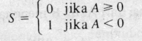

Dengan S menyatakan bendera tanda (sign). Bendera tanda akan tetap berada dalam keadaan “’set” atau “clear”. Sampai terjadi operasi lain ynag mengubah status bendera.
JM adalah mnemonik untuk instruksi jump if minus (lompat jika minus). Komputer akan melompat ke alamat yang ditunjuk jika dan hanya jika bendera tanda dalam kondisi set. Sebagai contoh, andaikan JM 3000H disimpan pada 2005H sesudah instruksi ini diambil, maka
PC = 2006H
Jika S = 1, eksekusi dari JM 3000H akan mengisi pencacah program dengan:
PC = 3000H
Karena pencacah program kini menunjuk ke 3000H, maka instruksi berikutnya akan berasal dari lokasi 3000H.
Jika syarat lompatan tidak dipenuhi (S=0), pencaccah program tidak akan berubah selama siklus eksekusi. Karena itu, ketika operasi pengambilan yang berikutnya dimulai, instruksi akan siambil dari lokasi 2006H.
Gambar 11-3b memperlihatkan dua kemungkinan untuk instruksi JM. Jika persyaratan minus dipenuhi, komputer melompat ke lokasi 3000H untuk mengambil instruksi berikutnya. Program turun ke lokasi urutan berikutnya.

JZ
Bendera lain yang dipengaruhi oleh operasi akumulator adalah bendera nol. Selama eksekusi dari beberapa instruksi, isi akumulator dapat menjadi nol. Untuk merekam peristiwa ini, bendera nol akan diset. Jika isi akumulator tidak menjadi nol, bendera nol akan direset. Secara simbolis ini dapat diutarakan sebaga berikut.
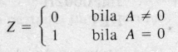

JZ adalah mnemonik untuk instruksi jump if zero (lompat jika nol): yang memberitahu komputer untuk melompat ke alamat yang ditunjuk hanya jika bendera nol dalam keadaan set. Andaikan bahwa JZ 3000H disimpan pada lokasi 2005H. Jika Z = 1 selama eksekusi dari JZ 3000H, instruksi yang berikutnya diambil dari lokasi 3000H. Dipihak lain, jika Z = 0, instruksi berikutnya akan berasal dari lokasi 2006H.

JNZ
JNZ adalah mnemonik untuk instruksi jump if not zero (lompat jika tidak nol). Dalam hal ini suatu lompatan akan terjadi bilamana bendera nol dalam keadaan “clear”, dan tidak akan terjadi lompatan bilamana bendera nol tersebut dalam keadaan set. Andaikan bahwa JNZ 7800H disimpan pada lokasi 2100H. Jika Z=0, instruksi berikutnya akan berasal dari lokasi 7800H: dan bilamana Z=1, program akan turun ke instruksi urutan berikutnya pada lokasi 2101H.
JM,JZ dan JNZ disebut lompatan bersyarat (conditional jumpts) karena lompatan program akan terjadi hanya jika persyaratan tertentu dipenuhi. Di pihak lain, JMP adalah lompatan tanpa syarat (unconditional); sekali instruksi ini diambil, siklus eksekusi selalu melompat ke alamat tertentu yang telah ditunjuk.

CALL dan RET
Subrutin (subroutine) adalah suatu program yang disimpan dalam memori untuk digunakan dalam program yang lain. Banyak mikrokomputer yang memiliki subruitn untuk perhitungan sinus, cosinus, tangen, logaritme, akar-kuadrat, dsb. Subrutin-subrutin ini merupakan bagian dari perangkat lunak yang telah tersedia dalam komputer.
CALL adalah mnemonik untuk instruksi “call the subroutine” (panggil subrutin). Setiap instruksi CALL harus dilengkapi alamat awal dari subrutin yang dikehendaki. Misalnya, jika sebuah subrutin akar-kuadrat berawal pada alamat 5000H dan sebuah subrutin logaritma berawal pada alat 6000H. maka eksekusi dari instruksi
CALL 5000H
Akan menyebabkan lompatan ke subrutin akar-kuadrat. Di pihak lain, sebuah instruksi

CALL 6000H

Menghasilkan suatu lompatan ke subrutin logaritma.

RET adalah mnemonik untuk instruksi “return” (kembali). Ini digunakan Pada akhir setiap subrutin yang memberitahu komputer untuk kembali keprogram semula. Insrtuksi RET dalam subrutin berfungsi sama seperti instruksi HLT didalam suatu program. Keduanya memberitahu komputer bahwa suatu operasi telah Selesai. Jika kita lupa menggunakan instruksi RET pada akhir sebuah subrutin, maka komputer tidak dapat kembali kepada program semula dan kita akan mendapattkan hasil komputer yang tidak ada artinya.

Ketika instruksi CALL dilaksnakan dalam komputer SAP-2, isi pencacah program secara otomatik tersimpan pada lokasi memori FFFEH dan FFFFH (dua lokasi memori terakhir ). Alamat CALL kemudian diisikan kedalam pencacah program, sehingga eksekusi memulai dengan instruksi pertama dalam subrutin. Sesudah subrutin selesai dilaksanakan instruksi RET akan mengatur komputer agar alamat pada lokasi memori FFFEH dan FFFFH diisikan kembali kedalam pencacah program. Ini akan mengembalikan kendali pada program semula.
Gambar 11-4 memperlihatkan aliran program selama bersangsungnya operasi subrutin. Instruksi CALL 5000H mengerahkan komputer ke subrutin di lokasi 5000H. Sesudah subrutin ini diselesaikan, instruksi RET akan mengembalikan komputer kepada instruksi yang segera menyusul instruksi CALL.
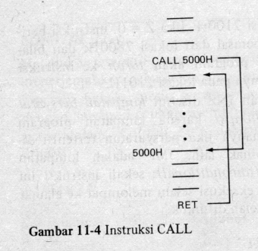

CALL disini seperti instruksi JMP, merupakan instruksi tanpa syarat. Sekali instruksi CALL diambil dan dimasukkan ke register instruksi, komputer akan melompat kealamat awal subrutin.

Penjelasan Lebih Lanjut Mengenai Bendera
Bendera tanda atau bendera0 dapat mengalami keadaan set atau reset selama eksekusi beberap instruksi tertentu. Tebel 11.2 memberikan beberapa instruksi SAP-2 yang dapat mempengaruhi keadaan bendera. Semua instruksi ini menggunakan akumulator selama eksekusinya. Jika akumulator menjadi negatif atau nol selama salah satu dari instruksi-instruksi ini dilaksanakan, maka bendera tanda atau bendera nol akan mengalami keadaan set.
Misalnya, kita mengambil instruksi ADD C. Ini berarti isi dari register C dijumlahkan dengan isi akumulator. Jika dalam proses ini isi akumulator menjadi negatif atau nol, maka bendera tanda atau bendera nol akan dipasang (diset).
Selanjutnya, kita memperhatikan instruksi INR dan DCR. Karena kedua instruksi ini menggunakan akumulator dalam menambah atau mengurang isi register tertentu dengan angka 1, maka bendera-bendera juga terpengaruh olehnya . Misalkan saja, dalam eksekusi DCR C, isi register C dikurangi melalui pengiriman isi register yang bersangkutan ke akumulator, kemudian dilaksanakan pengurangan dengan 1, dan akhirmya hasil ini dikirim kembali ke pada register C. Jika akumulator menjadi negatif selama eksekusi DCR C, bendera tanda akan diset; jika akumulator menjadi nol, bendera nol yang akan diset.

CONTOH 11-5
Lakukan asembli- tangan pada program dibawah ini dengan alamat awal 2000H :
MVI C,03H
DCR C
JZ000H
JMP0002H
HLT
JAWABAN
ALAMAT ISI SIMBOLIK
2000H 0EH MVI C,03H
2001H 03H
2002H 0DH DCR C
2003H CAH JZ2009H
2004H 09H
2005H 20H
2006H C3H
2007H 02H JMP 2002H
2008H 20H
2009H 76H HLT

CONTOH 11-6
Dalam program Contoh 11-5, berapa kali instruksi DCR C dilaksanakan?

JAWABAN
Aliran program tersebut diberikan oleh Gambar 11-5. Selanjutnya kita amati apa yang terjadi tentang program tersebut. Instruksi MVI C, 03H akan mengisi register C dengan 03H. Instruksi DCR C akan mengurangi isi C menjadi 02H. Isi ini masih lebih besar dari nol, karena itu, bendera 0 direset dan instruksi JZ2009H diabaikan saja. Dengan JMP 2002H, komputer akan dikembalikan ke instruksi DCR C.

Pada eksekusi DCR C yang kedua kali, isi register C berkurang menjadi 01H; bendera nol masih dalam keadaan reset. Instruksi JZ2009H kembali diabaikan, dan eksekusi JMP 2002H mengembalikan komputer ke DCR C lagi.
Eksekusi DCR C yang ketiga akan mengurangi isi register C menjadi nol. Pada waktu ini bendera nol akan diset, dan instruksi JZ2009H menyebabkan program melompat keinstruksi HLT.
Loop (simpal) adalah bagian dari suatu program yang diulang-ulang., Dalam contoh ini kita telah melalui loop tersebut (DCR C dan JZ2009H) sebanyak 3 kali, seperti terlihat pada Gambar 11-5. Perhatikan bahwa jumlah loop yang harus dilalui sama dengan bilangan awal yang diisikan kedalam register C. Jika kita mengubah instruksi pertama menjadi :

MVI C,07H

Komputer akan melakukan loop sebanyak 7 kali. Dengan cara serupa, jika kita menginginkan operasi loop sebanyak 200 kali (equivalen dengan C8H), maka instruksi pertama harus berupa :

MV1 C,08H

Register C berfungsi sebagai suatu pencacah-turun yang dapat dipreset, oleh sebab itu kadang-kadang diberi sebutan pencacah

Pokok pembahasan yang harus diingat adalah : kita dapat menyusun suatu loop dengan menggunakan instruksi-instruksi MVI,DCR, JZ dan JMP dalam sebuah program. Bilangan yang harus diisikan ke dalam register (pencacah) menentukan jumlah loop yang akan dilalui. Jika kita akan memasukkan instruksi baru di dalam loop tersebut, instruksi yang ditambahkan ini akan dilaksanakan X kali; menurut bilangan X yang dipreset kedalam pencacah.

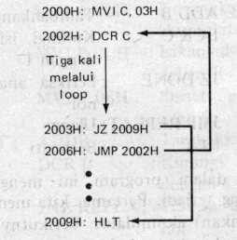

Gambar 11-5. Loop

CONTOH 11-7
Bila anda membeli sebuah mikrokomputer, anda sering memakai perangkat lunak guna melakukan pekerjaan-pekerjaan yang berbeda. Satu dari program-program yang anda beli adalah sebuah asembler. Asemler memungkinkan kita menulis program dalam bemntuk mnemonik. Kemudian asembler mengubah mnemonik-mnemonik ini kedalam bahasa mesin. Dengan kata lain, bila anda mempunyai sebuah asembler anda tidak perlu melakukan asembli – tangan pada program anda, tetapi komputer yang akan melakukannya.
Tunjukkan versi bahasa asembli dari program dalam contoh 11-5. Lengkapilah dengan label dan komentar.

JAWABAN
Label Instruksi komentar
MVI C,03H :Isi pencacah dengan 3 desimal
ULANGI : DCR C :kurangi isi pencacah
JZ END :periksa apakah sudah nol
JMP REPEAT :kerjakan lagi
SELESAI: HLT

Dalam penulisan sebuah program, pekerjaan kita akan sangat dibantu bila program tersebut disertai beberapa komentar kita sendiri tentang apa yang dilaksanakan oleh setiap instruksi. Komentar ini akan memudahkan ingatan kita jika program itu harus dibaca kembali beberapa bulan kemudian. Dalam contoh diatas, komentyar pertama mengingatkan kepada kita bahwa pencacah – turun dipreset dengan angka desimal 3. Komentar kedua mengingatkan kepada kita bahwa isi pencacah akan dikurangi dengan 1. Komentar ketiga memberitahukan kepada kita bahwa munculnya hasil nol akan diperiksa sebelum terjadi lompatan, dan komentar keempat memberitahukan bahwa program akan mengulangi loop tersebut.
Ketika asembler mengubah program sumber tersebut kedalam program objek. Setiap komentar dibelakang tanda titik-koma (semikolon) akan diabaikan. Mengapa demikian ? Karena memang demikian cara penulisan program asembler. Tanda titik – koma merupakan kode untuk memberitahu komputer bahwa komentar dibelakangnya tidak termasuk instruksi yang harus dilaksanakan, melainkan hanya berupa komentar pribadi dari penyusun program. (ingat kode ASCII;3BH adalah kode ASCII untuk tanda titik-koma. Bila menemui 3BH didalam program sumber, asembler akan mengetahui bahwa sesudah tanda ini adalah Komentar.
Label adalah tanda bantu yang lain dalam pemrograman yang khusus dipakai untuk instruksi lompat dan panggil. Dalam penulisan suatu penulisan bahasa asembli, kita seringkali tidak dapat membayangkan alamat mana yang harus disertakan pada Instruksi lompat atau Instruksi panggil. Dengan menggunakan label sebagai pengganti alamat numerik, program yang disusun menjadi lebih mudah untuk dipahami. Program asembler akan membaca label-label tersebut dan secara otomatik menentukan alamatnya yang sesuai. Ini merupakan keistimewaan asembler yang banyak menghemat tenaga penyusun program.
Misalnya, bilamana asembler mengubah program diatas menjadi bahasa mesin. JZ akan digantikan dengan CA (kode operasi pada Tabel 11-1) dan END (SELESAI) akan diganti dengan alamat dari instruksi. HLT. Demikian pula, JMP digantikan dengan C3 (kode operasi) dan REPEAT (ULANGI) digantikan oleh alamat dari instruksi DCR C. Asembler menentukan alamat dari HLT dan JMP dengan menghitung jumlah byte yang diperlukan oleh saluran instruksi HLT dan DCR C dalam hasil asembli terakhir dari program yang bersangkutan.
Apa yang harus diingat adalah bahwa kita dapat membuat label apa pun untuk instruksi lompatan dan pemanggilan. Label bersangkutan yang diikuti oleh tanda (☺ diletakkan di depan instruksi yang dituju oleh operasi lompatan. Bila asembler mengubah program menjadi bahasa mesin, tanda (☺ akan diartikan sebagai label yang dimaksud.
Satu penjelasan lagi mengenai label ini. Dengan SAP-2, label yang dipasang dapat terdiri dari satu sampai enam karakter, dengan karakter pertamanya selalu berupa huruf. Label-label ini biasanya berbentuk kata atau singkatan, akan tetapi bilanganpun juga dapat dipakai. Contoh dari label yang dapat dipakai berbentuk sebagai berikut:
ULANGI
TUNDA
RDKBD
B12C3
Dua lebel pertama berupa kata: yang ketiga adalah singkatan untuk membaca papan tombol, dan dua label terakhir merupakan campuran dari huruf dan bilangan. Pembatasan panjang label (tidak lebih dari enam karakter) dan karakter awal (harus berupa huruf) adalah ciri khas asembler yang tersedia secara komersial.

CONTOH 11-8
Tunjukkan sebuah program untuk perkalian bilangan desimal 12 dan 8

JAWABAN
Bilangan heksadesimal yang ekivalen dengan 12 dan 8 adalah OCH dan 08H. Kita harus menyusun sebuah loop yang mengandung operasi penjumlahan bilangan 12 dengan isi akumulator setiap kali menjalani loop tersebut. Jika komputer melakukan operasi loop sebanyak 8 kali. Maka isi akumulator akan menjadi sama dengan 96 (desimal) pada akhir proses pengulangan loop (looping).
Program bahasa-asembli yang akan melakukan operasi ini adalah sebagai berikut:

Label Mnemonik Komentar
MVI A, 00H : Kosongkan akumulator
MVI B, 0CH : Isikan desimal 12 kedalam B
MVI C,08H : Preset pencacah dengan 8
REPEAT: ADD B : Tambahkan desimal 12
DCR C : Kurangi isi pencacah dengan 1
JZ DONE : Periksa apakah sudah nol
JMP REPEAT : Ulangi
DONE: HLT : Berhenti

Komentar dalam program ini menggambarkan operasi yang terjadi. Pertama, kita mengosongkan (membersihkan) akumulator. Berikutnya, kita mengisikan angka desimal 12 ke dalam register B kemudian pencacah dipreset dengan bilangan desimal 8. Tiga instruksi pertama ini merupakan bagoian dari inisialisasi sebelum memasuki loop.
Instruksi ADD B memulai operasi loop dengan menambahkan 12 kepada isi akumulator. DCR C akan mengurangi cacahan menjadi 7. Karena bendera nol masih dalam keadaan kosong (clear), instruksi JZ DONE akan diabaikan pada lintasan loop yang pertama dan alur program dikembalikan kepada instruksi ADD B.
Seharusnya anda dapat melihat apa yang terjadi. Instruksi ADD B berada di dalam loop dan akan dilaksanakan 8 kali. Setelah 8 kali menlintasi loop, bender nol akan menempati kedaan set. Karena itu, instruksi JZ DONE akan membawa program keluar dari loop menuju ke instruksi HLT.
Hasilnya dari 8 kali penjumlahan 12 adalah
12+12+12+12+12+12+12+12 =96
(Karena 96 desimal ekivalen dengan 60 heksadesimal, maka isi akumulator berbentuk 0110 0000). Penjumlahan yang diulang-ulang seperti ini ekivalen dengan perkalian. Dengan kata lain, menjumlahkan 12 sebanyak delapan kali identik dengan 12x8. Kebanyakan mikroprosesor tidak memiliki perangkat keras perkalian; yang dimiliki hanya sebuah penjumlah-pengurang seperti komputer SAP. Karena itu, dengan mikroprosesor standar, anda harus menggunakan bentuk program perkalian yang dilaksanakan sebagai penjumlahan yang berulang-ulang.

CONTOH 11-9
Lakukan modifikasi program perkalian pada Contoh 11-8 dengan memakai instruksi INZ sebagai pengganti JZ.

JAWABAN
Perhatikan Program berikut :

Label Mnemonik Komentar
MP1A,00H :kosongkan (bersihkan)
akumulator
MP1B,0CH :Isikan desimal 12 kedalam B
MP1C08H : preset pencacah dengan 8
REPEAT: ADDB : tambahkan desimal 12
DCR C : kurangi Isi pencacah dengan 1
JNZ REPEAT : Periksa apakah sudah Nol
HLT : berhenti

Program ini lebih sederhana karena satu instruksi JMP dan satu label telah dihilangkan. Selama pencacah masih lebih besar dari nol. Instruksi JNZ akan memaksa komputer mengulangi loop dari kedudukan REPEAT. Bilamana hitungan pencacah sudah menjadi nol, program akan turun melalui JNZ kepada HLT

CONTOH 11-10
Lakukan asembli-tangan dari program contoh 11-9 dengan alamat awal 2000H

JAWABAN
Alamat Isi Simbolik Alamat
2000H 3EH` MVI A,00H
2001H 00H
2002H 06H MV1 B,CH
2003H 0CH
2004H 0EH MVI C,08H
2005H 08H
2006H 80H ADD B
2007H 0DH DCR C
2008H C2H JNZ 2006H
2009H 06H
200AH 20H
200BH 76H HLT

tiga instruksi pertama menginisialisasi register sebelum perkalian dimulai. Dengan mengubah nilai-nilai awalnya, kita dapat mengalikan bilangan-bilangan

CONTOH 11-11
Ubahlah bagian perkalian dari program contoh terdahulu supaya menjadi sebuah subrutin yang terletak pada alamat F006H

JAWABAN
Alamat Isi Simbolik
F006H 80H ADD B
F007H 0DH DCR C
F008H C2H JNZ F006H
009H 06H
F00AH F0H
F00BH C9H RET

Instruksi-instruksi inisialisasi tergantung pada bilangan-bilangan yang akan dikalikan. Karena itu bagian tersebut tidak termasuk kedalam subrutin. Subrutin hanya memuat bagian operasi perkalian dari program.
Dalam melaksanakan relokasi program diatas, kita telah memetakan (mapped) atau mengkorversikan alamat 2006H-200BH kealamat F006H-F008H. Juga, instruksi HLT telah diganti dengan instruksi RET untuk mengendalikan ke program semula.

CONTOH 11-12
Subrutin perkalian dari Contoh 11-11 digunakan dalam program berikut. Apa yang dilakukan oleh program ini?

MV1 A,00H
MV1 B,10H
MV1 C,0EH
CALLF006H
HLT
JAWABAN
Angka 10 H heksadesimal ekivalen dengan 15 desimal, dan 0EH heksadesimal ekivalen dengan desimal 14. Tiga instruksi pertama mengosongkan akumulator, mengisi register B dengan desimal 16 dan mempreset pencacah desimal dengan 14. Instruksi CALL akan mengarahkan komputer kepada subrutin perkalian dari contoh sebelumnya. Pada waktu RET dilaksanakan, isi akumulator adalah E0H yang, ekivalen dengan desimal 224.
Dalam kesempatan ini akan diperkenalkan istilah parameter, yang berupa data-data diperlukan oleh subrutin dalam melaksanakan program secara layak. Subrutin perkalian yang menempati lokasi awal F006H memerlukan tiga parameter (A,B dan C). parameter-parameter ini kita sampaikan kepada subrutin perkalian dengan cara mengosongkan akumulator, lalu mengisi register B dengan bilangan yang hendak dikalikan (multiplicand), dan akhirnya mempreset register C dengan bilangan-bilangan pengali (multiflier). Dengan katalain, kita membuat A = 00H,B = 10H, dan C = 0H. Penyaluran data kepada subrutin melalui cara demikian disebut penyampaian parameter register (register parameter passing).

11-6 INSTRUKSI LOGIKA
Suatu mikroprosesor dapat melakukan Operasi logika maupun operasi-op[erasi aritmetik. Pada pasal ini akan diuraikan instruksi-instruksi logika dalam SAP-2, yang merupakan bagian dari instruksi 8080/8085.

CMA
CMA adalah singkatan dari “complemet the accumulator “ (komplement isi akumulator). Eksekusi dari CMA akan membalikkan setiap bit dalam akumulator dan menghasilkan komplement –1 dari bilangan yang bersangkutan.

ANA
ANA berarti AND-kan isi akumulator dengan isi register tertentu. Hasilmya disimpan dalam akumulator. Misalnya

ANA B
Berarti AND-kan isi akumulator dengan isi register B. Operasi AND dilaksanakan atas dasar bit demi bit. Sebagai contoh, kita umpamakan kedua register itu berisi :

A = 1100 1100 (11-1)
Dan
B = 1111 0001 (11-2)

Eksekusi dari ANA B menghasilkan :

A = 1100 0000
Perhatikan bahwa operasi AND dilakukan bit demi bit seperti terlihat pada gambar 11-6. Operasi AND dilaksanakan pada setiap pasangan bit misalnya A₇ dengan B₇, A₆ dengan B₆, A₅ dengan B₅ dan seterusnya. Hasilnya disimpan dalam akumulator.
Dua buah instruksi ANA tersedia dalam SAP-2 yaitu ANA B dan ANA C.. Tabel 11-1 menyajikan kode Operasinya.

ORA
ORA adalah mnemonik untuk OR the accumulator (OR–kan akumulator) dengan register tertentu, dua instruksi ORA dan SAP-2 adalah ORA B dan ORA C. Misalnya, isi akumulator dan isi register B adalah yang diberikan oleh persamaan 11-1.
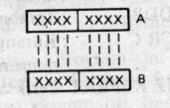

Gambar 11-6. Instruksi logika.

Dan 11-2, maka eksekusi dari ORA B akan memberikan

A = 1111 1101

XRA
XRA berarti XOR the accumulator (XOR-kan akumulator) dengan register tertentu. Perangkat instruksi SAP-2 mengandung XRA B dan XRA C. Sebagai contoh, dengan isi akumulator dan register B yang diberikan oleh persamaan 11-1 dan 11-2, maka eksekusi dari XRA B menghasilkan :
A = 0011 1101

ANI
SAP-2 juga memiliki instruksi logika yang bersifat Segera ANI berupa singkatan dari and inmediate (AND-kan segera). Instruksi ini memberitahu kepada komputer untuk meng-AND-kan isi akumlator dengan bite yang segera mengikuti kode operasi. Misalkan jika
A = 0101 1110
Maka eksekusi dari ANI C7H akan meng-AND-kan

0101 1110 dengan 1100 0111
dan menghasilkan isi akumulator yang baru

A = 0100 0110

ORI
ORI adalah mnemonik untuk OR Immediate (OR-kan segera). Isi akumulator-OR-kan dengan bite yang mengikuti kode operasinya. Jika

A= 0011 1000
Maka eksekusi dari ORI 5AH akan meng-OR-kan

0110 1000 dengan 0101 1010

dan menghasilkan isi akumulator yang baru yaitu

0111 1010

XRI
XRI adalah singkatan dari XOR immediate (XOR-kan segera). Jika

A = 0001 1100
Maka eksekusi dari XRI D4H akan melaksanakan operasi XOR antara

0001 1100 dan 1101 0100

hasilnya adalah :

A= 11.00 1000

11-7 INSTRUKSI-INSTRUKSI YANG LAIN
Bagian ini akan menguraikan sisa instruksi dalam SAP-2 yang belum dijelaskan karena instruksi-instruksi ini tidak termasuk dalam kategori khusus, maka semuanya dikumpulkan disini dalam suatu kelompok aneka ragam.

NOP
NOP adalah singkatan dari No Operation (tiada atau tanpa operasi). Selama eksekusi dari instruksi NOP tidak akan terjadi apapun pada semua keadaan T yang bersangkutan. Sebab itu, tiada register yang mengalami perubahan selama operasi NOP.

Instruksi NOP dipakai untuk “membeli waktu” untuk mengambil dan mengeksekusi instruksi. NOP diperlukan empat keadaan T. Dengan mengulangi instruksi NOP beberapa kali, kita dapat menunda pemprosesan data. Hal ini amat berguna dalam operasi pengaturan waktu. Misalnya jika kita menempatkan sebuah instruksi NOP dalam suatu loop dan melaksanakan sebanyak 100 kali maka kita akan memperoleh waktu pindah selama 400 kali keadaan T.

HLT
Kita telah sering menggunakannya untuk menghentikan pemprosesan data. HLT bererti berhenti (halt).

IN
In adalah mnemonik untuk instruksi input (masukan), yang memberitahu komputer untuk memindahkan data dari bandar (port) tertentu ke akumulator. Karena ada dua bandar masukan, kita harus menentukan salah satu diantaranya. Format bagi operasi ini adalah :

IN byte
Misalnya IN 02H
Berarti memindahkan data dalam bandar 2 ke akumulator

OUT
OUT adalah singkatan dari output (krluaran). Bila instruksi ini dilaksanakan, kata akumulator akan disikan ke dalam bandar keluaran yang ditunjuk.
Format instruksi ini adalah

OUT byte
Dengan adanya bandar keluaran bernomer 3 dan 4 (Gambar 11-2), kita harus menentukan bandar keluaran mana yang hendak digunakan..
Misalnya, instruksi

OUT 03H

Akan memindahkan isi akumulator menuju ke bandar 3.

RAL
RAL adalah mnemonik untuk rotate the accumulator left (putar akumulator ke kiri) Instruksi ini akan menggeser semua bit ke kiri dan memindahkan MSB ke posisi LSB, seperti diperlihatkan dalam Gambar 11-7a . Sebagai contoh, andaikanlah isi akumulator sama dengan

A = 1011 0100

Eksekusi RAL akan menghasilkan

A = 0110 1001

Terlihat disini bahwa semua bit tergeser ke kiri dan MSB menempati posisi LSB.
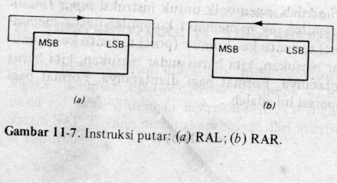

ADA GAMBAR 11-7

RAR
RAR adalah singkatan dari rotate the acumuklator raight (putar akumulator ke kanan). Dalam hal ini, bit-bit bergeser ke kanan, dan LSD akan menempati posisi MSB, sebagaimana terlihat pada gambar 11-7b. Jika :
A = 1011 0100
Maka eksekusi RAR akan memberikan
A = 0101 1010

CONTOH 11-18
Bit-bit dalam suatu byte diberi nomor 7sampai 0 (dari SMB sampai LSB). Tunjukkan sebuah program yang dapat memasukkan sebuah byte dari bandar 2 dan menentukan apakah bit nomor 0 bernilai 1 atau 0. Jika bit itu bernilai 1, program akan mengisi akumulator dengan sebuah huruf ASCII Y (yes = ya). Jika bit tersebut bernilai 0, program harus mengisi akumlator dengan huruf ASCII (No = bukan). Jawaban Y atau N dikirim ke bandar keluaran 3.

JAWABAN
Label Mnemonik Komentar
IN 02H ;ambil byte dari bandar 2
ANI 01H ;isolasikan bit ke 0
JNZ YES ;lompat jika bit ke 0 bernilai 1
MV1 A,4EH ;isikan N keakumulator
JMP DONE ;lompati instruksi berikutnya
YES: MV1 A,59H ;isikan Y ke akumulator
DONE : OUT 03H ;kirimkan jawaban ke bandar 3
HLT

Instruksi IN 02H memindahkan data dari bandar masukan ke bandar 2 ke akumulator sehingga
A = A₇A₆A₅A₄A₃A₂A₁A₀
Bite yang harus segera di-AND-kan menurut instruksi ANI 0IH adalah

0000 0001
Byte ini disebut perisai pelindung/penutup (mask) krena Bit-bit bernilai 0 akan menghapuskan bit-bit tinggi yang bersesuaian dalam akumulator. Dengan kata lain, sesudah eksekusi ANI 01H, isi akumulator menjadi :

A = 0000 000A₀
Jika A₀ = 1, instruksi JNZ YES akan menghasilkan Lompatan menuju ke instruksi MVI A, 59H, yang akan mengisikan 59H (ASCII untuk Y) ke dalam akumulator. Jika A₀ = 0, program akan turun ke instruksi MVI A, 4EH, yang akan mengisi akumulator dengan kode ASCII untuk N.
Instruksi OUT 03H akan memindahkan jawaban ASCII Y dan N, ke bandar 3. Dengan demikian peraga heksadesimal akan menyajikan 59H atau 4EH.

CONTOH 11-14
Sebagai pengganti keluaran paralel pada bandar 3, kita dapat membuat keluaran seri pada bandar 4. Lakukan Modifikasi programn pada controh 11-13 sehingga jawaban (59H atau 4EH) diubah menjadi keluaran serial pada bit 0 dari bandar 4.

JAWABAN
Label Mnemonik Komentar
IN 02H
ANI 01H
INZ YES
MV1A, 4EH
JMP DONE
YES : MV1 A,59H
DONE : MV1 C,08H ;Isilah pencacah dengan 8.
AGAIN : OUT 04H ;Kirimkan LSB ke bandar 4.
RAR ;Tempatkan bit berikutnya.
DCR C ;Turunkan cacahan dengan 1
JNZ AGAIN ;Periksa cacahan
HLT
Dalam mengubah data paralel menjadi data serial, mula-mula dikirimkan bit A₀, kemudian bit A₁ lalu bit A₂ dan seterusnya.
CONTOH 11-15
Berjabat tangan (handshaking) adalah suatu interaksi antara CPU dan piranti periferal yang berlangsung selama pemindahan data I/0.
Dalam SAP-2, proses berjabat tangan berlangsung sebagai berikut. Sesudah kita memasukkan 2 digit( 1 byte) ke dalam enkoder heksadesimal dari Gambar 11-2, data tersebut akan diisikan kebandar 1, Pada waktu yang bersaman, bit READY yang tinggi dikirimkan ke bandar 2.
Sebelum menerima data masukan, CPU memeriksa bit READY dalam bandar 2. Jika Bit READY rendah, CPU menunggu. Jika bit READY menjadi tinggi, CPU akan menerima data dari bandar 1. Sesudah transfer data selesai dilaksanakan. CPU mengirimkan sinyal ACKNOWLEDGE tinggi ke enkoder papan-ketik heksadesimal. Ini akan mereset bit READY menjadi 0. Bit ACKNOWLEDGE kemudian juga akan direset menjadi rendah.
Setelah kita memasukkan sebuah byte baru, siklus serupa akan dimulai dengan pengiriman data baru ke bandar 1 dan pengiriman bit READY yang tinggi ke bandar 2.
Urutan berjabat tangan SAP-2 adalah sebagai berikut :
- Bit READY (bit 0,bandar,2) menjadi tinggi
- Memasukkan data dari bandar 1 ke CPU.
- Bit ACKNOWLEDGE (bit 7, pintu 4) menjadi tinggi dan mereset bit READY.
- Mereset bit ACKNOWLEDGE

Tuliskan sebuah program untuk memasukkan satu byte data dari bandar 1 dengan memakai operasi berjabat tangan. Simpan byte ini dalam register B.

JAWABAN
Label Mnemonik Komentar
STATUS: IN 02H ;Masukkan byte dari bandar 2.
ANI 01h ;Isolasikan bit READY
JZ STATUS ;Lompat kembali jika belum siap
IN 01H ;Pindahkan data dari pintu I.
MV1 BA ;Pindahkan dari A ke B
MV1 A,80 :Siapkan bit ACKNOWLEDGE.
OUT04H ;Keluarkan ACKNOWLEDGE tinggi
MV1A,00H ;Reset bit ACKNOWLEDGE
OUT04H :Keluarkan ACKNOWLEDGE rendah.
HLT
Jika bit READY rendah, ANI 01H akan membuat isi akumulator menjadi nol.Sebagai akibatnya JZ STATUS akan mengembalikan program ke instruksi IN 02H. Looping akan berlanjut sampai bit READY menjadi tinggi, yang menunjukkan bahwa data dalam bandar 1 telah siap.
Jika bit READY tinggi,program akan diteruskan melalui instruksi JZ STATUS ke instruksi IN 01H. Ini akan memindahkan satu byte data dari bandar 1ke akumulator. Instruksi MOV selanjutnya akan mengirimkan data bersangkutan ke kerister B. Bit ACKNOWLEDGE kemudian disiapkan dengan instruksi MVI A,80H. Instruksi OUT 04H selanjutnyaakan menyalurkan sinyal ACKNOWLEDGE tinggi ini kepada enkoder heksadesimal di mana perangkat keras internal akan mereset bit READY. Kemudian bit ACKNOWLEDGE direset guna mempersiapkan siklus masukan yang berikutnya.
11-8 IKHTISAT SAP-2
Pasal ini akan mengikhtisarkan keadaan-keadaan T, berbagai macam bendera, dan modus-modus pengalamatan dari SAP-2.

Keadaan T
Pengendari-pengurut SAP-2 dimikroprogram dengan sebuah siklus mesin variabel. Ini berarti bahwa beberapa instruksi tertentu membutuhkan waktu eksekusi yang lebih lama dibandingkan dengan instruksi yang lain. Sebagaimana dapat kita ingat kembali, ide pokok dari pembuatan mikroprogram adalah menyimpan rutin-rutin kendali dalam sebuah ROM dan mengaksesnya bilamana dibutuhkan.
Tabel 11-3 memperlihatkan masing-masing instruksi dan jumlah keadaan T yang diperlukan guna melaksanakannya. Misalnya, SAP-2memerlukan empat keadaan T untuk melaksanakan instruksi ADD B, tujuh keadaan T untuk melaksanakan ANI byte, delapanbelas keadaan T untuk CALL. Dan sebagainya. Mengetahui jumlah keadaan T bagi setiap instruksi yang menuntut pewaktuan tepat.
Perhatikan bahwa instruksi JM memiliki 10/7 keadaan T. Ini berarti dibutuhkan 10 keadan T bilamana terjadi lompatan dan hanya 7 keadaan T bilamana tidak terjadi lompatan. Demikian pula bagi lompatan bersyarat yang lain; yaitu 10 keadaan T untuk operasi dengan lompatan dan 7 keadaan T untuk operasi tanpa lompatan.

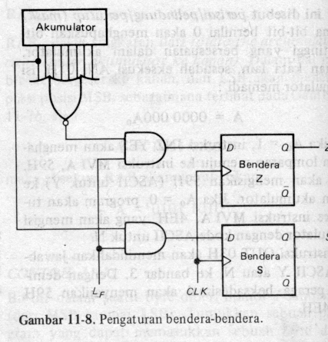
Bendera
Seperti telah kita ketahui, akumulator dapat menjadi negatif atau nol selama eksekusi dari beberapa instruksi. Keadaan ini mempengaruhi bendera tanda dan bendera nol. Gambar 1108 memperlihatkan rangkaian yang digunakan SAP-2 untuk mengatur keadaan bendera-bendera.
Bilamana isi akumulator menjadi negatif, bit terdepan A7 berharg a 1. Bit tanda ini menggerakkan gerbang AND bagian bawah. Apabilaisi akumulator sama dengan nol,semua bit berharga nol dan keluaran gerbang XOR adalah 1. Keluaran XOR ini menggerakkan gerbang AND bagian atas. Jika sinyal penggerbangan LF berharga tinggi, keadaan bendera akan diperbarui untuk memberitahukan keadaan tanda dan nol dari akumulator. Ini berarti Z_{FLAG} akan menjadi tinggi apabila isi akumulator nol; dan S_{FLAG} akan menjadi tinggi apabila isi akumulator negatif.
Tidak semua instruksi dapat mempengaruhi bendera. Dalam Tabel 11-3 ditunjukkan beberapa instruksi yang dapat menyebabkan perubahan pada keadaan bendera, yaitu ADD, ANA, ANI, DCR, INR, ORA, ORI, SUB, XRA, dan XRI. Mengapa hanya instruksi-instruksi ini ? Karena sinyal L_{F} dari Gambar 11-8 akan menjadi tinggi hanya bilamana instruksi-instruksi tersebut dilaksanakan. Hal ini ditentukan oleh pemikroprograman bit L_{F} untuk setiap instruksi. Dengan kata lain, dalam ROM kendali kita menyimpan bit L_{F} tinggi untuk instruksi yang disebut di atas dan bit L_{F} yang rendah bagi semua instruksi yang lain.

TABEL 11-3 PERANGKAT INSTRUKSI SAP-2
Instruksi Kode Operasi Keadaan T Bendera Pengalamatan Jumlah byte
ADDB 80 4 S,Z Register 1
ADD C 81 4 S,Z Register 1
ANA B A0 4 S,Z Register 1
ANA C A1 4 S,Z Register 1
ANI byte E6 7 S,Z Segera 2
CALL alamat CD 18 Tidak ada Segera 3
CMA 2F 4 Tidak ada Terangkum 1
DCR A 3D 4 S,Z Register 1
DCR B 05 4 S,Z Register 1
DCR C 0D 4 S,Z Register 1
HLT 76 5 Tidak ada - - 1
IN byte DB 10 Tidak ada Langsung 2
INR A 3C 4 S,Z Register 1
INR B 04 4 S,Z Register 1
INR C 0C 4 S,Z Register 1
JM alamat FA 10/7 Tidak ada Segera 3
JMP alamat C3 10 Tidak ada Segera 3
JNZ alamat C2 10/7 Tidak ada Segera 3
JZ alamat CA 10/7 Tidak ada Segera 3
LDA alamat 3A 13 Tidak ada Langsung 3
MOV A,B 78 4 Tidak ada Register 1
MOV A,C 79 4 Tidak ada Register 1
MOV B,A 47 4 Tidak ada Register 1
MOV B,C 41 4 Tidak ada Register 1
MOV C,A 4F 4 Tidak ada Register 1
MOV C,B 48 4 Tidak ada Register 1
MVI A, byte 3E 7 Tidak ada Segera 2
MVI B, byte 06 7 Tidak ada Segera 2
MVI C, byte 0E 7 Tidak ada Segera 2
NOP 00 4 Tidak ada -- 1
ORA B B0 4 S,Z Register 1
ORA C B1 4 S,Z Register 1
ORI byte F6 7 S,Z Segera 2
OUT byte D3 10 Tidak ada Langsung 1
RAAAL 17 4 Tidak ada Terangkum 1
RAR 1F 4 Tidak ada Terangkum 1
RET C9 10 Tidak ada Terangkum 1
STA alamat 32 13 Tidak ada Langsung 3
SUB B 90 4 S,Z Register 1
SUB C 91 4 S,Z Register 1
XRA B A8 4 S,Z Register 1
XRA C A9 4 S,Z Register 1
CRI byte EE 7 S,Z Terangkum 2

Lompatan Bersyarat
Telah disebutkan diatas, lompatan bersyarat memerlukan sepuluh keadaan T bilamana terjadi lompatan dan hanya memerlukan tujuh keadaan T bilamana tidak terjadi lompatan. Dengan singkat hal ini dapat diuraikan sebagai berikut. Selama siklus eksekusi ROM alamat mengarahkan komputer kealamat awal dari mikrorutin suatu lompatan bersyarat. Mikroinstruksi awal akan memperhatikan kondisi bendera dan memutuskan apakah harus melompat atau tidak. Jika suatu lompatan diisyaratkan, maka mikrorutin akan berlanjut; dan bila tidak, mikrorutin akan digugurkan dan komputer memulai siklus pengambilan baru.

Modus Pengalamatan
Instruksi-instruksi SAP-2 mengakses data dengan cara-cara yang berbeda. Yang memberitahukan kepada kita cara mengakses data adalah operannya. Sebagai contoh akan kita lihat instruksi-instruksi
LDA alamat
STA alamat
Ini merupakan contoh pengalamatan langsung (direct addressisng ) karena kita menunjuk alamat dari data yang hendak diambil.
Cara lain adalah pengalamatan segera (inmediate addressing). Dalam modus ini kita tidak memberikan alamat dari data yang dimaksud akan tetapi kita memberikan data itu sendiri. Misalnya, instruksi
MV1 A,byte
Mengakses data yang hendak diisikan keakumulator dengan menggunakan byte didalam memori yang langsung terdapat dibelakang kode operasi. Instruksi segera jenis yang lain ditunjukkan dalam tabel 11-3
Instruksi seperti
MOV A,B
Adalah merupakan contoh dari pengalamatan register. Data yang akan diisikan itu disimpan didalam register CPU dan Bukan didalam memori. Pengalamatan register memiliki keuntungan dalam segi kecepatan karena instruksi tipe ini memerlukan keadaan T yang lebih sedikit.
Pengalamatan yang tersirat (implied addressing) berarti bahwa lokasi data telah terkandung didalam kode operasinya sendiri.
Contohnya adalah :
RAL
Yang memberitahukan untuk memutar bit-bit akumulator kekiri. Datanya berada didalam akumulator. Itu sebabnya tidak diperlukan operan dalam pengalamatan yang bersyarat.

Byte
Setiap instruksi menempati sejumlah byte tertentu didalam memori. Panjang instruksi-instruksi SAP-2 adalah 1,2, atau 3 byte. Tabel 11-3 menunjukkan jumlah byte dari setiap instruksi. Dapat dilihat, ADD adalah instruksi 1-byte. ANI adalah instruksi 2 –byte, CALL adalah instruksi 3-byte, dan sebagainya.

CONTOH 11-16
SAP-2 memiliki detak (clock) berprekuensi 1 MHz. Ini berarti setiap keadaan T berlangsung selama 1μs. Berapa waktu yang dibutuhkan untuk melaksanakan subrutine SAP-2 dibawah ini

Label mnemonik komentar
MV1 C 46H : preset cacahan pada 70 desimal
AGAIN DCR C ; lakukan cacahan turun
JNZ AGAIN ; periksa angka cacahan
NOT ; tunda
RET
JAWABAN
Instruksi MV1 dilaksanakan satu kali guna Menginisialisasi cacahan. Instruksi DCR dilaksanakan 70 kali. Sedangkan instruksi JNZ melompat kembali sebanyak 69 kali, dan meneruskan program tanpa lompatan sebanyak satu kali. Dengan jumlah keadaan T pada masing-masing Instruksi seperti tercantum dalam tabel 11-3, kita dapat menghitung waktu eksekusi total dari subrutin sebagai berikut :
MV1 : 1 x 7 x 1μs = 7μs
DCR : 70 x 4 x 1μs = 280
JNZ : 69 x 10 x 1μs = 690
(terjadi lompatan)
JNZ: 1 x 7 x 1μs = 7 (tanpa lompatan)
NOP: 1 x 4 x 1μs = 4
RET: 1 x 10 x 1μs = 10
998μs ≈ 1ms
jadi waktu total yang diperlukan untuk eksekusi subrutin adalah sekitar 1 ms
Subrutin seperti ini dapat menghasilkan waktu tunda sebesar 1 ms bilamana subrutin tersebut dipanggil. Banyak kasus penerapan yang membutuhkan suatu penundaan waktu.
Berdasarkan tabel 11-3, instruksi-instruksi dalam subrutin diatas mempunyai panjang byte (jumlah byte) sebagai berikut :

Instruksi | MV1 | DCR | JNC | NOP | RET
byte | 2 | 1 | 3 | 1 | 1

Panjang byte total dari subrutin ini adalah 8. Sebagai bagian dari perangkat lunak SAP-2, subrutin tersebut dapat diasembli dan ditempatkan kembali (relokasi) pada alamat F010H samapi F017H.
Dengan demikian eksekusi dari CALL F010H akan menghasilkan waktu tunda 1 ms

CONTOH 11-17
Berapa waktu tunda yang dihasilkan oleh subrutin SAP-2 ini?
Label Mnemonik Komentar
MV1 B,0AH ; preset pencacah 10 desimal
LOOP1: MV1 C,47H ; preset pencacah C dengan desimal 71
LOOP2: DCR C ; lakukan pencacahan turun pada C
JNZ LOOP2 ; periksa cacahan C apakah sama dengan nol
DCR B ; lakukan pencacahan turun pada B
JNZ LOOP1 ; periksa cacahan B apakah sama dengan nol

JAWABAN
Subrutin ini mempunyai dua buah loop, yang satu terletak didalam yang lain. Loop-dalam mengandung instruksi DCR C dan JNZ Loop2. Loop-dalam ini menghasilkan waktu tunda :

DCR C 71x4x1μs = 284μs
JNZ LOOP2 70x10x1μs = 700 (dengan lompatan)
JNZ LOOP2 1x7x1μs = 7 (tanpa lompatan)
991μs
apabila cacahan C sudah mencapai nol, program akan diteruskan keinstruksi JNZ LOOP2. Pencacah B akan dikurangi dengan 1 dan JNZ LOOP1 akan mengarahkan program kembali ke MV1 C,47H. Dengan demikian kita memasuki LOOP2 untuk kedua kalinya. Oleh karena LOOP2 ada didalam LOOP1, LOOP2 akan dilaksanakan 10 kali dan waktu tunda keseluruhan yang bersangkutan adalah sekitar 10 ms.
Perhitungan untuk waktu tunda sub rutin secara keseluruhan adalah sebagai berikut :
MV1 B,0AH : 1 x 7 x 1μs = 7μs
MVI C, 47H :10 x 7 x iμs = 70
LOOP2 : 10 x 991μs = 9.910
DCR B : 10 x 4 x 1μs = 40
JNZ LOOP1 : 1 x 7 x 1μs = 90 (dengan lompatan)
JNZ LOOP1 : 1 x 7 x 1μs = 7 (tanpa lompatan)
RET : 1 x 10 x 1μs = 10
_____________
10.134μs≈ 10 ms.

Panjang byte subrutin SAP-2 ini adalah :
2 + 2 + 1 + 3 + 1 + 3 + 1 = 13
subrutin diatas dapat diasembli pada alamat F020H sampai F02CH. Dengan demikian sebuah instruksi CALL F020H akan menghasilkan waktu tunda sekitar 10ms.
Dengan mengubah instruksi pertama menjadi :
MV1 B,64H
Pencacah B akan dipreset Dengan 100 desimal. Dalam hal ini, loop-dalam akan dieksekusi sebanyak 100 kali dan waktu tunda keseluruhan yang dihasilkan menjadi sekitar 100 ms. Subrutin 100-ms ini dapat ditempatkan (relovasi) pada alamat F030H sampai F03CH.

CONTOH 11-18
Berikut ini adalah sebuah subrutin dengan tiga buah loop yang disarankan (nested)satu didalam yang lain. Berapakah waktu tunda yang dihasilkan?

Label Mnemonik Komentar
MV1 A 0AH ; preset pencacah A dengan desimal 10
LOOP1 : MV1 B,64H ; preset pencacah B dengan desimal 100
LOOP2 : MV1 C,47H ; preset pencacah C dengan desimal 71
LOOP3 : DCR C ; lakukan pencacahan turun pada C
JNZ LOOP3 ; periksa C apakah sama dengan nol
DCR B ; turunkan cacahan B
JNZ LOOP2 ; periksa B apakah sama dengan nol
DCR A ; turunkan cacahan A
JNZ LOOP1 ; periksa A apakah sama dengan nol
RET

JAWABAN
Untuk melewati LOOP3 diperlukan waktu sekitar 1 ms. LOOP2 akan melintasi LOOP3 sebanyak 100 kali, sehingga waktu total yang dibutuhkan ialah sekita 100 ms guna menyelesaikan LOOP2 selengkapnya LOOP1 membuat 10 kali lintasan melalui LOOP2, dan karena itu membutuhkan waktu 1 detik untuk menjelajahi seluruh subrutin tersebut.
Apa yang kita miliki ? Sebuah subrutin satu detik. Ini kita dapat tempatkan pada alamat F040H sampai F052. Untuk mendapatkan waktu tunda 1-detik cukup digunakan sebuah instruksi CALL F040H .
Dengan mengubah instruksi permulaan menjadi :
MV1 A,64H
LOOP1 akan membuat 100 kali lintasa melalui LOOP2, dan LOOP2 membuat 100 kali lintasan melalui LOOP3. Subrutin yang diperoleh dapat ditempatkan pada alamat F060H sampai F072H dan menghasilkan waktu tunda sebesar 10 detik.
Tabel 11-4 merangkumkan waktu-waktu tunda SAP2. Dengan subrutin-subrutin ini , kita dapat menghasilkan waktu tunda dari 1 mili detik (ms) sampai 10 detik (s).

TABEL 11-4. SUBRUTIN SAP-2
_______________________________________________
Label Alamat Waktu Register
Awal Tunda Yang dipakai
_______________________________________________
DIMS F010H 1 ms C
D10MS F020H 10 ms B,C
D100MS F030H 100 ms B,C
DISEC F040H 1 s A,B,C
D10SEC F060H 10 s A,B,C
_______________________________________________

CONTOH 11-19
Lampu-lampu rambu lalu-lintas disuatu jalan utama menyalakan lampu hijau selama 50 detik, lampu kuning selama 6 detik dan lampu merah selama 30 detik. Bit-bit 1,2 dan 3 dari bandar 4 adalah masukan-masukan kendali keperalatan peri-feral yang menjalankan lampu-lampu itu. Tuliskan sebuah program yang menghasilkan waktu tunda 50,6 dan 30 detik untuk lampu-lampu rambu lalu-lintas tersebut.

JAWABAN
Label Mnemonik Komentar
AGAIN MV1 A,32H : preset pencacah dengan 50 desimal
STA SAVE ; simpan isi akumulator
MV1 02H ; pasang bit 1
OUT 04H ; nyalakan lampu hijau
LOOPGR CALL DISEC ; panggil subrutin 1-detik
LDA SAVE ; isikan arus cacahan A
DCR A ; turunkan cacahan A dengan 1
STA SAVE ; simpan A yang telah dikurangi
JNZ LOOPGR ; periksa apakah ada harga nol
MV1 A,06H ; preset pencacah dengan 6 desimal
STA SAVE
MV1 A,04H ; pasang bit 2
OUT 04H ; nyalakan lampu kuning
NOPPYE ; CALL DISET
LDA SAVE
DCR A
STA SAVE
JNZ LOOPYE
MV1 A,1EH ; preset pencacah dengan 30 desimal
STA SAVE
MV1 A,08H ; pasang bit 3
OUT 04H ; nyalakan lampu merah
LOOPRE : CALL DISEC
LDA SAVE
DCR A
STA SAVE
JNZ LOOPRE
JMP AGAIN
SAVE : Data

Marilah kita tinjau bagian program yang dipakai untuk menyalakan lampu hijau ; program serupa berlaku pula bagi lampu kuning dan merah. Bagian program ini dimulai dengan instruksi MV1 A, 32H, yang akan meletakkan bilangan 50 desimal ke dalam akumulator. Nilai awal ini disimpan didalam suatu lokasi memori yang disebut SAVE melalui instruksi STA SAVE. Instruksi MV1 A, 02H akan menyiapkan bit 1 dalam akumulator; kemudian dengan instruksi OUT 04H bit tinggi tersebut dipindahkan ke bandar 4. karena bandar ini mengendalikan lampu-lampu lalu-lintas tersebut, maka lampu hijau akan dinyalakan.

Instruksi CALL DISEC menghasilkan waktu tunda sebesar 1-detik. Instruksi berikutnya, LDA SAVE, akan mengisi akumulator dengan bilangan 50 desimal. Kemudian cacahan ini akan diturunkan menjadi 49 melalui instruksi DCR A. Angka ini selanjutnya disimpan dilokasi memori SAVE dengan memakai instruksi STA SAVE. Setelah itu, instruksi JNZ LOOPGR mengembalikan program ke instruksi CALL DISEC untuk memperoleh waktu tunda 1-detik yang kedua kalinya.

Instruksi CALL DISEC dilaksanakan sebanyak 50 kali dan dengan ini lampu hijau akan menyala selama 50 detik. Selanjutnya program diteruskan melalui instruksi JNZ LOOPGR ke instruksi MV1 A, 06H. Bagian program yang akan menyalakan lampu kuning mulai dilaksanakan dari sini, dan sebagai hasilnya lampu kuning akan menyala selama 6 detik. Akhirnya, eksekusi dari bagian program untuk lampu merah akan membuat lampu merah itu menyala selama 30 detik. Seluruh proses ini akan diulang dengan instruksi JMP AGAIN. Dengan cara demikian, program tersebut akan mengendalikan pewaktuan lampu-lampu hijau, kuning dan merah.

CONTOH 11-20
Nada C- tengah pada sebuah piano mempunyai prekuensi 261,63 Hz. Bit 5 dari bandar 4 dihubungkan dengan sebuah penguat yang mengendalikan pengeras suara ( loudspeaker). Tuliskan sebuah program untuk menyalurkan nada C tengah tersebut ke pengeras suara.

JAWABAN
Periode nada C – tengah adalah :

$$\text{T } = \frac{1}{f} = \frac{1}{\text{261,63Hz}}=\text{3,822} \text{μs}$$

Sinyal yang akan dikirimkan ke bandar 4 adalah seperti yang dilukiskan pada gambar 11-9. Gelombang – persegi ini berada pada tingkat logika tinggi selama 1,911μs dan pada tingkat logika rendah selama 1,911μs. Periode totalnya 3.822μs dan prekuensinya 261,63 Hz. Karena sinyal berbentuk gelombang persegi bukannya sinusoida, maka nada tersebut akan terdengar sebagai suara yang mengulangi destorsi. Tetapi meskipun demikian, suara ini akan dapat dikenali sebagai nada C – tengah.

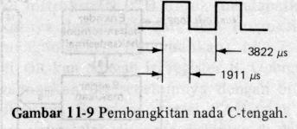

Program yang ditanyakan adalah sebagai berikut

Label Mnemonik Komentar
LOOP1: OUT 04H ; kirimkan bit ke pengeras suara
MV1 C,86H ; preset pencacah dengan desimal 134
LOPP2: DCR C ; lakukan pencacahan turun
JNZ LOOP2 ; periksa angka cacahan
CMA ; preset bit 5
NOP ;penalaan halus (fine tuning)
NOP ; penalaan halus
JMP LOOP1 ; kembali untuk setengah siklus berikutnya

Instruksi OUT 04H mengirimkan suatu bit (rendah atau tinggi) kepada pengeras suara. Instruksi MV1 akan mempreset pencacah dengan bilangan desimal 134. Kemudian disusul LOOP2, dengan instreuksi DCR dan JNZ yang menghasilkan waktu tunda sebesar 1.866μs. Selanjutnya program diteruskan ke instruksi CMA yang menghasilkan komplemen bagi semua bit didalam akumulator. Dua instruksi NOP menambah waktu rendah sebesar 8μs. Instruksi JMP LOOP1 selanjutnya akan mengembalikan program kepada awalnya. Ketika instruksi OUT 04H dilaksanakan, bit 5 (yang sudah dikomplementkan) disalurkan kepengeras – suara. Dengan cara ini pengeras-suara akan digerakkan kedalam keadaan yang berlawanan. Waktu pelaksanaan untuk kedua setengah – siklus tersebut adalah 3,824μs. Cukup dekat dengan periode nada C – tengah.

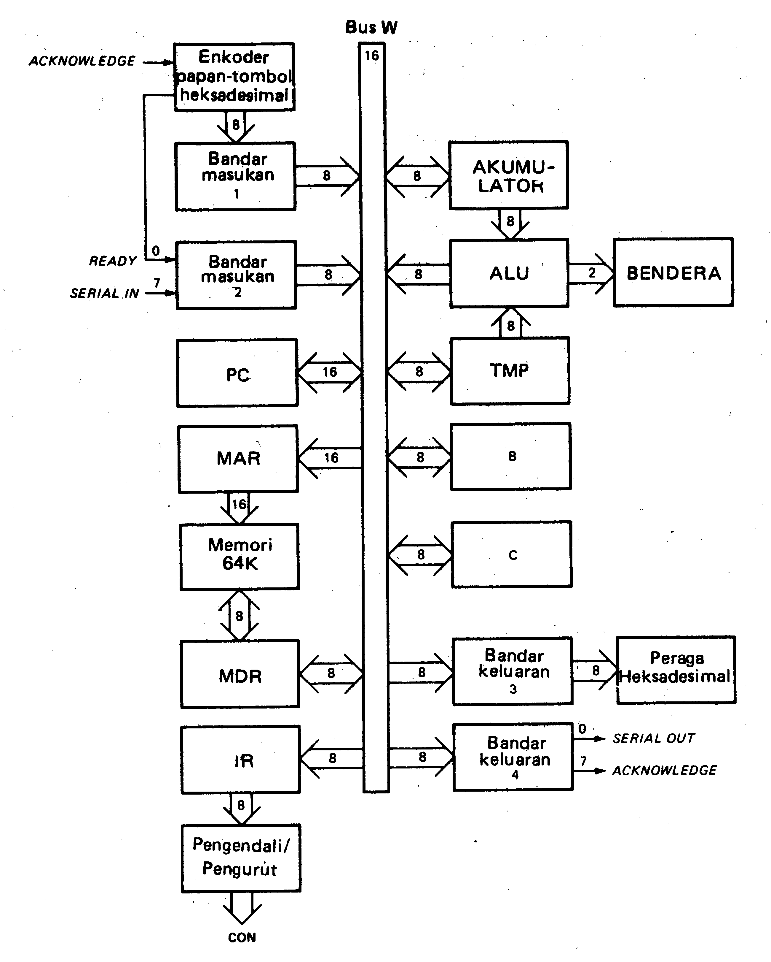
Gambar 11-10

Perhitungan waktu tunda dapat dilakukan sebagai berikut :
OUT 04H : 1 x 10 x 1μs = 10μs
MV1 C,86H : 1 x 7 x 1μs = 7
DCR C : 134 x 4 x 1 μs = 536
JNZ LOOP2 : 133 x 10 x 1μs = 1.330
JNZ LOOP2 : 1 x 7 x 1μs = 7
CMA : 1 x 4 x 1μs = 4
NOP (2 kali) : 2 x 4 x 1μs = 8
JMP LOOP1 : 1 x 10 x 1μs = 10
1.912μs
Hasil terakhir menunjukkan waktu setengah – siklus, sehingga periodenya 3.824μs

CONTOH 11-21
Dari data serial kadang-kadang disebut aliran data serial sebab bit-bit mengalir satu persatu secara berurutan dalam Gambar 11-10 suatu aliran data serial menggerakkan bit 7 dari bandar 2 dengan laju kira-kira 600 bit perdetik. Tuliskan sebuah program untuk memasukkan sebuah karakter 8 – bit dalam bentuk aliran data serial dan menyimpannya pada lokasi memori 2100H.

JAWABAN
Dengan laju 600 bit dalam setiap detik, periode setiap bit menjadi sama dengan

I / 600Hz = 1.667μs

Gagasan operasinya adalah memasukkan satu bit dari bandar 2, memutar akumlator kekanan, menunggu sekitar 1,600μs, lalu memasukkan bit yang lain, memutar akumulator ke kanan; dan seterusnya, sampai semua bit diterima selengkapnya.
Program untuk melaksanakan langkah-langkah diatas adalah sebagai berikut :

Tabel Mnemonik Komentar
MV1 B,00H ; isikan nol kedalam register B
MV1 C,07H ; preset pencacah dengan 7 desimal
BIT : IN 02H ; masukan data
ANIO 80H ; isolasikan bit 7
ORA B ; perbaharui karakter
RAR ; geser Bit-bit kekanan
MOV B,A ; simpan bit-bit didalam B
MV1 A,73H ; mulai penundaan waktu 1.600 μs
DELAY : DCR A ; turunkan cacahan A
JNZ DELAY ; periksa A apakah sudah terjadi nol
DCR C ; turunkan cacahan C
JNZ BIT ; periksa C apakah sudah terjadi nol
IN 02H ; masukan bit terakhir
ANI 80H ; isolasikan bit 7
ORA B
STA 2100H ; simpan karakter.

Instruksi pertama mengosongkan register B. Instruksi kedua mengisikan 7 desimal kedalam pencacah C. IN 02H membawa masuk data dari bandar 2. Bit 7 diisolasi melalui perisai (mask) instruksi ANI karena bit 7 merupakan bit SERIAL IN dari bandar 2. Eksekusi instruksi ORA B tidak mengubah apa-apa karena register B berisi bit 0 seluruhnya. Instruksi RAR menggeser bit-bit akumulator kekanan. Setelah digeser, isi akumulator disimpan didalam register B dengan instruksi MV1 B,A.
Instruksi MV1 A,73H menpreset akumulator dengan 115 desimal. Kemudian program disusun dengan loop penundaan DCR A dan JNZ DELAY, yang mengambil waktu sekitar 1.600 μs
Melalui instruksi DCR C isi pencacah C dikurangi 1,dan JNZ bit akan memeriksa kehadiran nol dalam cacahan C. Program melompat kembali keinstruksi IN 02H untuk mendapatkan bit berikutnya dari aliran data seri. Instruksi mask ANI mengisolasikan (memisahkan) bit 7, yang akan di OR-kan dengan isi register B. Operasi ini menggabungkan bit sebelumnya dengan Bit yang baru diterima. Sesudah operasi RAR yang kedua, dua bit yang telah diterima disimpan didalam register B. Selanjutnya, program mengulang kembali loop penundaan 1.600 μs .
Setiap kali suatu bit baru dimasukkan dari aliran data seri, program akan dilaksanakan operasi loop. Sesudah 7 bit diterima semuanya, program akan diteruskan melalui instruksi JNZ BIT dan keluar dari loop.
Empat instruksi terakhir melakukan hal-hal sebagai berikut. Instruksi IN 02H membawa masuk bit ke delapan. Instruksi ANI mengisolasi bit 7. Instruksi ORA B menggabungkan bit baru ini dengan tujuh bit yang lain didalamregister B. Sampai tahap ini, seluruh bit yang telah diterima disimpan didalam akumulator. Instruksi STA-2100H kemudian memindahkan byte ini dari akumulator kepada lokasi memori 2100H.
Contoh konkrit berikut akan membantu memperjelas gambaran operasi program diatas. Andaikan 8 bit yang diterima adalah 57H, yaitu kode ASCII untuk huruf W.LSB merupakan bit Pertama yang diterima, sedangkan MSB diterima paling akhir. Sesudah eksekusi dari instruksi ORA B, isi akumulator akan tampak sebagai berikut:
A= 1000 0000 (lintasan loop pertama)
A= 1100 0000 (lintasan loop kedua)
A= 1110 0000 (lintasan loop ketiga)
A= 0111 0000 (lintasan loop keempat)
A= 1011 1000 (lintasan loop kelima)
A= 0101 1100 (lintasan loop keenam)
A= 1010 1110 (lintasan loop ketujuh)
A=0101 0111 (isi terakhir)
Sambil lalu dapat disebutkan bahwa kode ASCII hanya membutuhkan 7 bit sehingga bit ke delapan (A7) boleh dibuat nol atau digunakan sebagai bit paritas.

DAFTAR ISTILAH
Asembler Suatu program yang mengubah program sumber menjadi program bahasa mesin
Asembli- tangan menerjemahkan suatu program sumber kedalam program bahasa mesin dengan menggunakan tanggan (secara manual) dan bukan dengan komputer.
Bendera flip-flop yang dapat mengikuti dan mengawasi perubahan keadaan selama komputer beroperasi.
Berjabat-tangan Interaksi antara CPU dan Piranti periferal yang terjadi selama operasi I/0. Dalam SAP-2 operasi ini melibatkan sinyal-sinyal READY dan ACKNOWLEDGE.
Komentar Catatan pribadi dari seorang pemrogram dalam program bahasa asembli. Catatan ini tidak ikut diasembli dan berguna bagi pemrogram untuk mengingat kembali tentang program yang telah ditulisnya.
Label Suatu nama yang diberikan kepada sebuah instruksi dalam program bahasa asembli. Untuk melompat keinstruksi ini kita dapat menggunakan label yang bersangkutan sebagai pengganti alamatnya. Asemler akan menemukan alamat yang tepat dari label itu dan akan menggunakan alamat ini dalam bahasa-mesin.
Lompatan bersyarat Suatu lompatan yang terjadi hanya jika syarat tertentu dipenuhi.
Mask(perisai/pelindung) Suatu byte yang digunakan dengan instruksi ANI untuk menghilangkan bit-bit tertentu.
Pengalamatan langsung Cara pengalamatan yang melengkapi instruksi langsung dengan alamat dari data yang dioperasikan.
Pengalamatan register Cara pengalamatan dengan mencantumkan register yang menyimpan data didalamnya.
Pengalamatan segera Cara pengalamatan dengan mencantumkan data yang hendak dioperasikan sebagai byte yang segera mengikuti kode operasi dari instruksi.
Pengalamatan tersirat Cara pengalamatan dimana lokasi data yang dimaksud sudah terkandung dalam Mnemonik.
Relokasi Memindahkan suatu program atau subrutin kebagian dlain dari memori. Dalam melakukan ini, alamat dari instruksi lompatan harus diganti dengan alamat yang baru.
Subrutin Suatu program yang disimpan pada lokasi-lokasi memori lebih tinggi dan dapat digunakan berulang-ulang sebagai bagian dari program utama.

